CUBESAT PARA ANÁLISE DE RADIAÇÃO UV E CO₂ NA ATMOSFERA

ARTHUR PEREIRA DA COSTA¹, JENNIFER KELLY FERNANDES TORRES² e ANDRESSA MARIA DA SILVA NUNES³

¹Graduando em Engenharia Elétrica, IFAL, Palmeira dos Índios-AL, apc1@aluno.ifal.edu.br;
²Graduanda em Engenharia Elétrica, IFAL, Palmeira dos Índios-AL, jkft1@aluno.ifal.edu.br;
³Dra. em Física, Profa. EBTT, IFAL, Palmeira dos Índios-AL, andressa.nunes@ifal.edu.br.

RESUMO: O presente artigo descreve o aparato mecânico, a estratégia de telemetria e o sistema de suprimento de energia de um nanossatélite educacional em uma estrutura CUBESAT, para a análise de parâmetros atmosféricos, implementado durante a 1ª Olimpíada Brasileira de Satélites - MCTI (OBSAT). O projeto buscou avaliar a intensidade de Radiação Ultravioleta Tipo B (UV-B) e a concentração de Dióxido de Carbono (CO₂) em diferentes altitudes da atmosfera terrestre. Para a missão, foram formuladas estratégias para o controle mecânico, isolamento térmico e de transmissão de telemetrias. Com a obtenção dos dados, foi realizado um estudo sobre as condições atmosféricas relacionadas à eficiência da camada de ozônio no bloqueio da radiação UV-B e a concentração atual de CO₂ em diferentes zonas atmosféricas. Além disso, a operação do sistema de captura e envio de dados da estrutura do nanossatélite também foi estudada, a fim de tornar possível o dimensionamento de sua eficiência térmica, magnética e eletrônica em condições adversas de temperatura e pressão.
PALAVRAS-CHAVE: Nanossatélite, variáveis ambientais, camada de ozônio, UV-B, Dióxido de Carbono.

CUBESAT FOR UV RADIATION AND CO₂ ANALYSIS IN THE ATMOSPHERE

ABSTRACT: This paper describes the mechanical apparatus, telemetry strategy, and power supply system of an educational nanosatellite housed in a CUBESAT structure, designed for the analysis of atmospheric parameters during the 1st Brazilian Satellite Olympiad - MCTI (OBSAT). The project aimed to assess the intensity of Ultraviolet Type B (UV-B) radiation and the concentration of Carbon Dioxide (CO₂) at different altitudes. For the mission, strategies were formulated for mechanical control, thermal insulation, and telemetry transmission. By acquiring the data, the goal was to conduct a study on atmospheric conditions related to the efficiency of the ozone layer in blocking UV-B radiation and the current concentration of CO₂ in different atmospheric zones. Additionally, the operation of the data capture and transmission system of the nanosatellite structure is also studied to determine its thermal, magnetic, and electronic efficiency under adverse temperature and pressure conditions.
KEYWORDS: Nanosatellite, environmental variables, ozone layer, UV-B, Carbon Dioxide.

INTRODUÇÃO
A atmosfera terrestre é a camada de gases que envolve a Terra, composta principalmente por oxigênio, nitrogênio e gás carbônico, fundamental para a manutenção da vida no planeta. Considerando apenas os aspectos climatológicos, afirma-se que ela está situada até o limite de 100 km de altitude, contudo, em decorrência da ação gravitacional sobre os gases, sua localização pode se estender até 10.000 km.
Na faixa de atmosfera compreendida entre 10 e 50 km de altitude localiza-se uma frágil camada de ozônio (O₃). Em estágios próximos à superfície terrestre, o O₃ pode contribuir com a formação de chuva ácida e poluição do ar, no entanto, em altitudes de 25 a 30 km, sua presença bloqueia 90% da radiação ultravioleta que chega à Terra (IPMA, 2023).
Radiação Ultravioleta (UV) é toda radiação eletromagnética que possui comprimentos de onda no trecho 100-400 nm. Ela é subdividida em UV-A (340-400 nm), UV-B (280-340 nm) e UV-C (100-280 nm). É a radiação mais energética emitida pelo Sol, possui cerca de 9% de toda energia que chega à Terra, dos quais 1,36% é proveniente do espectro UV-B (Silva, 2017). A absorção dos raios UV pode proporcionar danos consideráveis à pele humana. Em situações mais agudas, pode acarretar na formação de queimaduras e bronzeamento, já em casos mais críticos, causa fotoenvelhecimento e câncer de pele.
O gás ozônio atmosférico (O₃) é formado pela interação da radiação UV com a molécula de gás oxigênio (O₂). O O₂ em contato com o UV mais energético, quebra-se formando dois átomos de oxigênio atômico (O) que tenderão a se unir com outras moléculas de O₂. A produção de O₃ ocorre na etapa seguinte, quando o O₂ se associa com um átomo de oxigênio (O), formando assim o ozônio (Kerr, 2013).
Um mecanismo que proporciona a atenuação da camada de ozônio criado pelo homem, são as chamadas moléculas de clorofluorcarbonetos (CFC). Elas são utilizadas em uma série de aplicações industriais, como na refrigeração e na fabricação de plásticos. Em sua essência, reage rapidamente com o ozônio produzindo um óxido de cloro e oxigênio molecular (Junges, 2021). O maior problema desse tipo de molécula, destruidora de O_{3,} é sua permanência duradoura na atmosfera, assim, ela afeta a camada de ozônio durante vários anos.
Pesquisas espaciais realizadas a partir de 1960, trazem apontamentos sobre a diminuição de concentração da camada de ozônio. Esta redução, da ordem de 4% por década, continua até hoje e deve permanecer nesta tendência por várias décadas (Leme, 2014).
O Dióxido de Carbono (CO₂) é um gás pesado formado por duas moléculas de oxigênio e uma de carbono. O CO₂ é mais comumente depositado nas camadas mais baixas da atmosfera e é o principal resultado da queima de combustíveis fósseis. Por ser mais denso, dificulta a mobilidade dos outros gases atmosféricos criando zonas com diferenças acentuadas de umidade. Desse modo, formam-se regiões com precipitação irregular e, portanto, capazes de alterar o volume de chuvas e a maioria das variáveis climáticas do ambiente. Além disso, segundo (Pelegrini & Araújo, 2018), o CO₂ juntamente com as moléculas de CFCs, CH₄, HFCs e N₂O, possui alto grau de absorção de energia no espectro infravermelho sendo, por isso, um dos principais gases do efeito estufa.
Motivado pelo cenário descrito acima, o projeto busca a utilização de um nanossatélite para captura e tratamento de dados atmosféricos, a fim de mensurar a concentração de CO₂ e a intensidade de radiação UV-B em diferentes altitudes da atmosfera.

MATERIAL E MÉTODOS
O nanossatélite utilizado no projeto atende à especificação CUBESAT. O CUBESAT é um satélite miniaturizado aplicado em pesquisas espaciais de pequeno e médio porte. A estrutura padrão possui volume de 1 litro (um cubo de 10x10x10 cm), esse tipo de satélite usa componentes eletrônicos em uma estrutura vertical espaçadamente disposta em “prateleira”. A maior parte das utilizações do CUBESAT é acadêmica e radioamadora, porém há um interesse crescente em aplicá-lo para fins comerciais. Para os resultados apresentados no presente artigo foi utilizado um CUBESAT capaz de viabilizar a coleta, tratamento e envio de dados atmosféricos a fim de mensurar as variáveis de interesse: a radiação UV-B e a concentração de CO_{2,} em diferentes altitudes.
A Radiação Ultravioleta Tipo B (UV-B), denominada luz eritematogênica, representa uma pequena porção do espectro eletromagnético (280-340 nm), porém é a maior responsável pelas lesões crônicas na pele humana, como o eritema e o câncer cutâneo. A radiação ainda é capaz de provocar a supressão do sistema imunológico e o rompimento de ligações de hidrogênio na estrutura do DNA (Santos, 2010).
O chamado Índice de Radiação Ultravioleta (IUV), que mede unidades de irradiação de 0,25 mW/m² considerando a irradiância espectral e a ação eritêmica, é uma medida da intensidade da radiação UV, especialmente relacionada aos danos em potencial sobre a pele humana. Define-se a irradiância espectral (energia por unidade de área) proporcionada por ondas na banda UV e pondera-se de acordo com a resposta da pele humana à radiação ultravioleta no trecho UV-B, formulada segundo norma da CIE (Commission on Illumination).
Para medição de IUV é usado o sensor GUVA-S12SD incorporado a uma placa própria. Ele é adicionado em uma localização individual na parte superior da estrutura, vide Figura 1(b). O módulo opera em temperaturas de -30 a 85ºC. De forma geral, é capaz de reagir a comprimentos de onda na faixa de 240 a 370nm, ou seja, no trecho UV-B do espectro.
A medição de CO₂ é realizada através do chip CCS811 incorporado como um sensor interno do CUBESAT. A estrutura de funcionamento é fundamentada por um sensor digital com consumo muito baixo de energia, corrente de 30 mA e potência de 60 mW, no modo típico de operação. A comunicação utilizada é via protocolo I2C, o qual proporciona uma rápida e otimizada responsividade com o microcontrolador do computador de bordo. O sensor é capaz de operar em uma faixa de -40 a 85ºC. A capacidade de processamento é tomada a partir do tempo de resposta a comandos I2C de 1ms. Além disso, é capaz de realizar medições de 400 a 32768 ppm, ou seja, de 400 a 32768 mg/L, em uma conversão direta de unidades.
Para enviar as informações ao receptor terrestre é utilizado um sistema de comunicação via protocolo web HTTP POST. A estrutura principal do diagrama de controle define uma estratégia baseada no monitoramento inteligente do tempo, uso controlado das funcionalidades do transmissor Wi-Fi, obtenção rápida de dados e calibração segura dos sensores. Além disso, toda a estrutura é colocada em hibernação por um período definido de tempo para garantir o uso controlado de energia, dando seguridade para o sistema de alimentação em baixas temperaturas.
O fluxograma completo pode ser descrito como: (1) Captura de dados padrões para verificações preliminares: temperatura, nível da bateria, pressão, acelerômetro e giroscópio; (2) Captura de dados no sensor de radiação UV-B GUVA-S12SD; (3) Captura de dados no sensor de CO₂ CCS811; (4) Obtenção da altitude; (5) Armazenamento dos dados em memória interna (cartão Micro SD); (6) Encapsulamento dos dados em uma mensagem no formato JSON; (7) Conexão com o Wi-Fi on-board da cápsula; (8) Envio de dados para o servidor terrestre a cada 3 minutos.

RESULTADOS E DISCUSSÃO
Durante a realização da Fase 3ª da Olimpíada Brasileira de Satélites MCTI - OBSAT o protótipo foi lançado por meio de uma cápsula acoplada a um balão estratosférico que comportou os CUBESATs das equipes premiadas na etapa regional nordeste. A cápsula disponibilizada pela comissão organizadora possibilitou a realização da missão planejada para tal fase e o sistema de comunicação com o servidor on-board foi primordial para a recepção de dados.
Adicionalmente, as telemetrias foram gravadas em uma memória externa do CUBESAT através de um cartão micro SD com a criação de arquivos no formato .csv. Os dados puderam, então, ser armazenados para consulta posterior.

Figura 1. Lançamento e rastreamento dos CUBESATs durante o lançamento.
- Cápsula acoplada ao balão estratosférico. (b) Estrutura do CUBESAT. 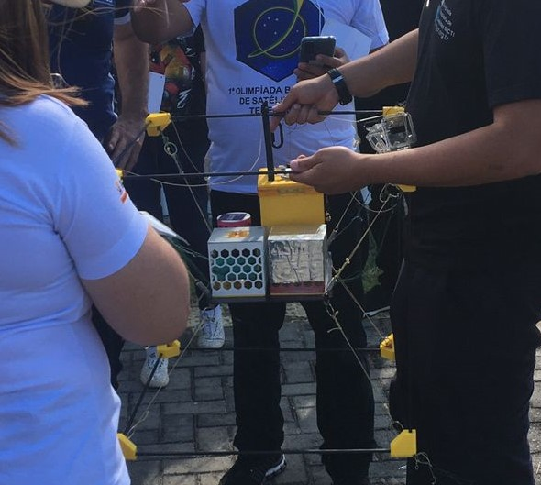

Após o lançamento, o balão esteve na atmosfera durante um tempo aproximado de 2,5 horas e conseguiu atingir uma altitude máxima de 27 km. Além disso, foi possível acompanhar toda a sua trajetória, medições internas e velocidades relativas em tempo real por meio do rastreador disponibilizado pela comissão organizadora.
De modo geral, foi possível realizar medições durante um tempo aproximado de 2 horas. Ao todo foram 38 linhas de dados separadas por um tempo de 3 minutos. Cada linha contemplou a aquisição de dados padronizados como temperatura, pressão, bateria e outros; e dados da payload: CO₂, IUV e altitude.

Figura 2. Gráficos de temperatura e nível de bateria.
(a) Temperatura versus altitude. (b) Nível de bateria versus altitude.
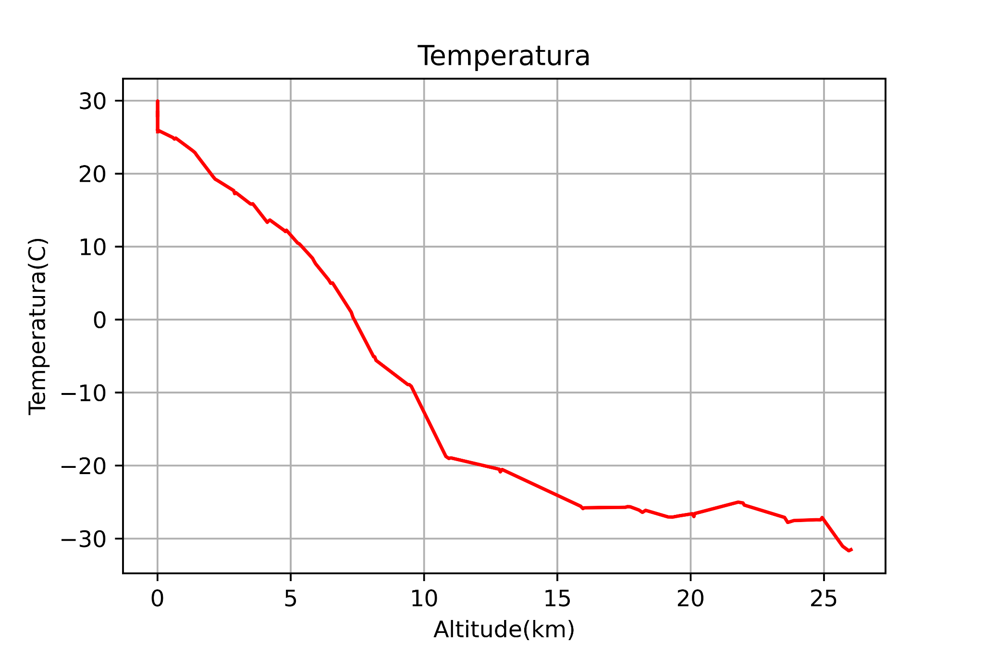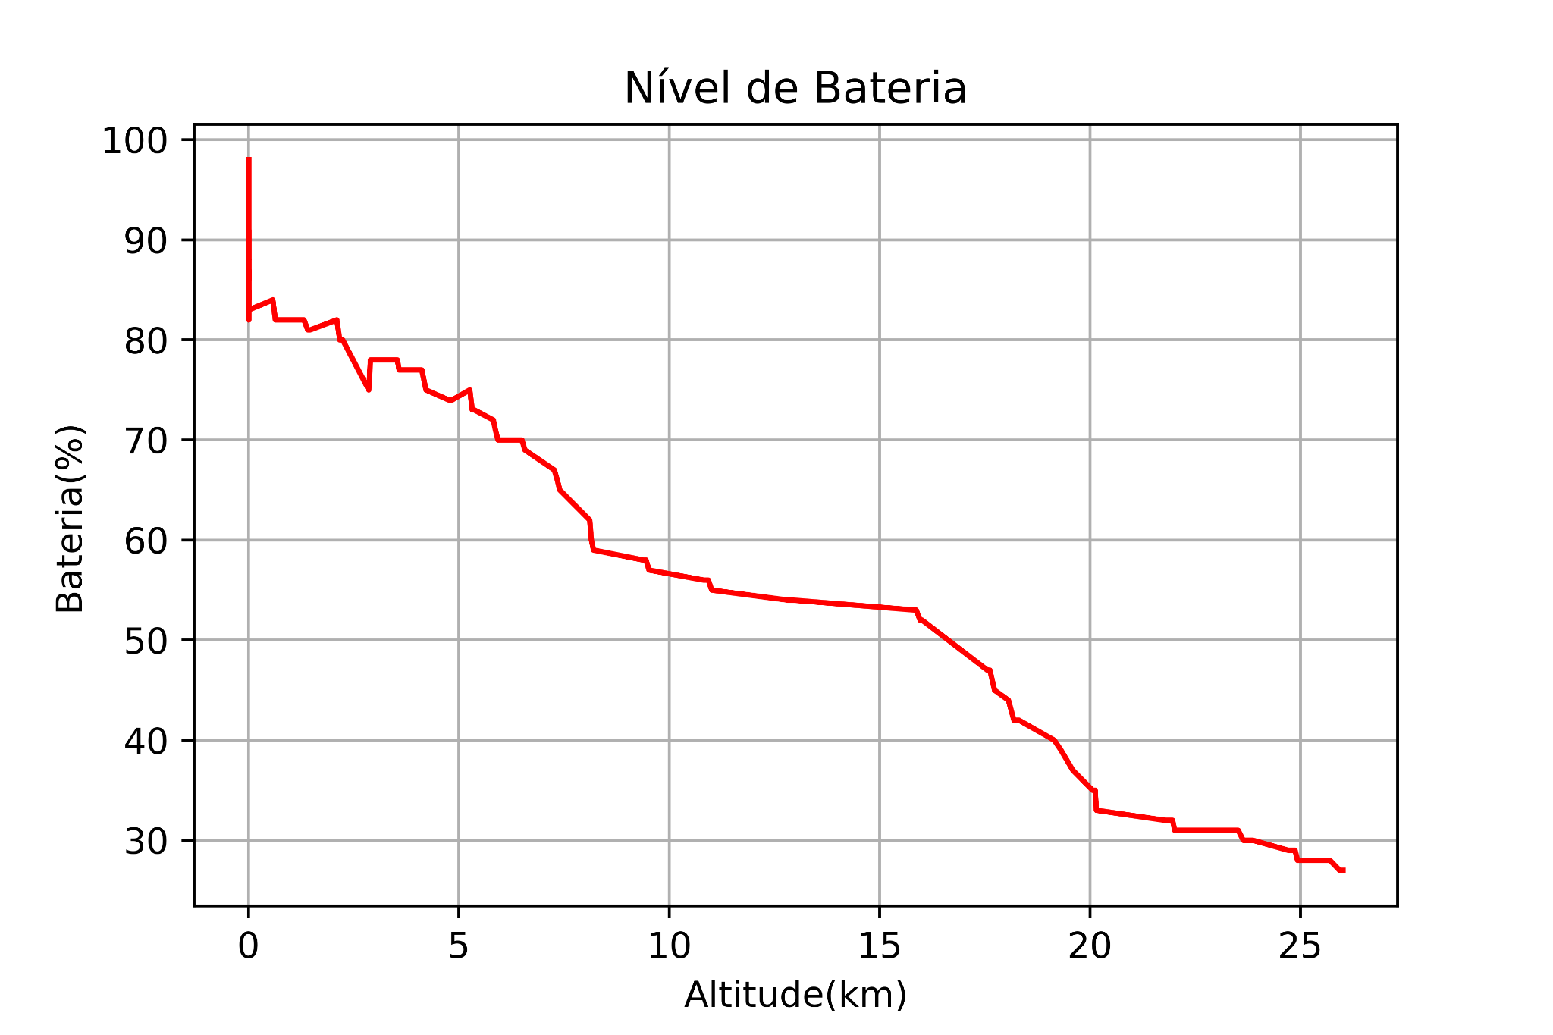

O gráfico da Figura 2(a) mostra a relação entre temperatura e altitude, já o gráfico da Figura 2(b) mostra como a eficiência da bateria varia com a altitude e, consequentemente, com a temperatura. Tal resultado está de acordo com o previsto na literatura. Por isso, buscamos dimensionar o sistema de isolamento térmico da bateria para condicionar sua eficiência a níveis aceitáveis, já que, ela reduz com a diminuição da temperatura. Analisando o comportamento da curva mostrada na Figura 2(b) no intervalo de 15 a 20 km verificamos que a taxa de consumo foi muito maior. Esse trecho corresponde às menores temperaturas medidas, como pode ser observado na Figura 2(a).

Figura 3. Gráficos de IUV e CO₂.
(a) IUV versus altitude. (b) Concentração de CO₂ versus altitude.
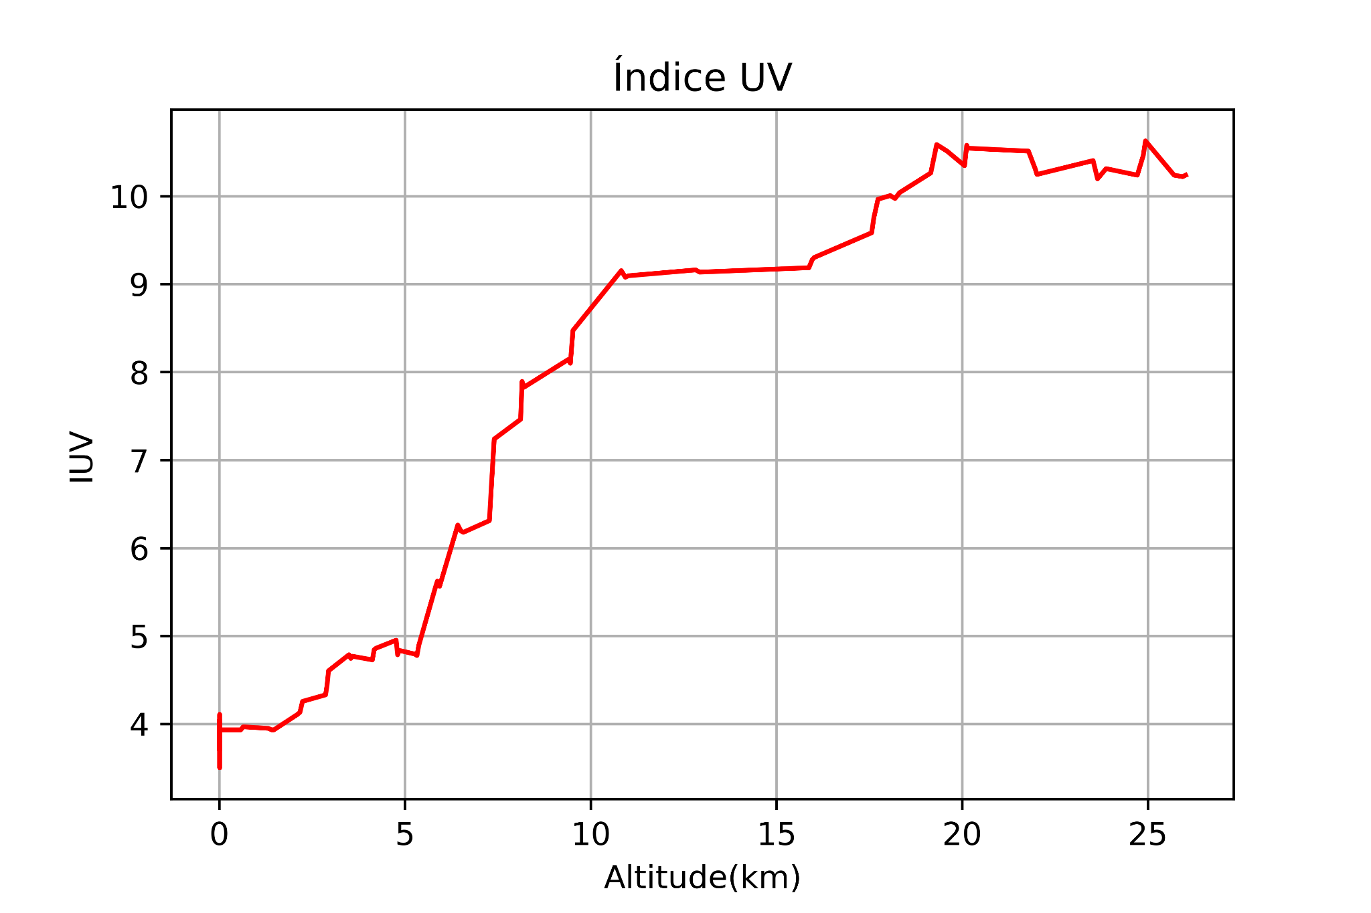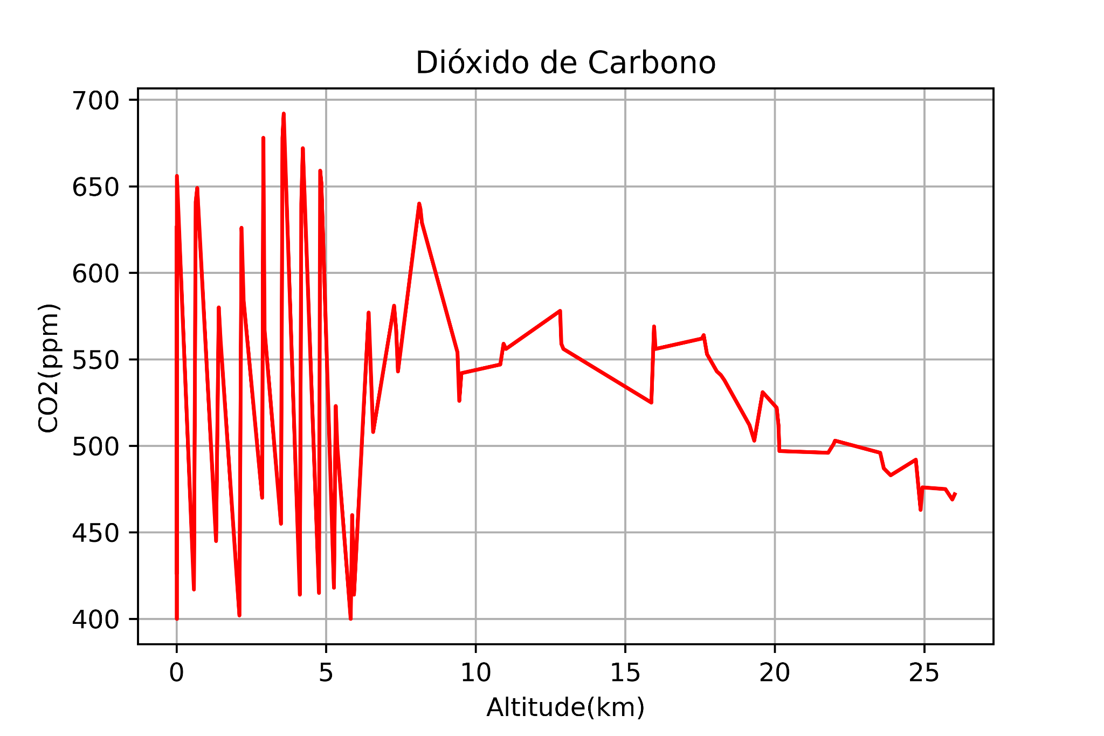

O índice UV apresentou uma congruência considerável com os apontamentos teóricos realizados anteriormente em pesquisa documental e no relatório preliminar da missão. Em altitudes elevadas a radiação ultravioleta é menos difusa pela proximidade da camada de ozônio e, portanto, é natural que sejam realizadas medições com os maiores valores para o IUV. O gráfico da Figura 3(a) também apresenta uma taxa de variação considerável do IUV com relação a altitude em estágios de 5 a 15 km, isso é explicado pelo crescimento exponencial de radiação UV-B, trecho espectral onde as leituras são realizadas, com a elevação gradual da cápsula.
A concentração de CO₂ medida, revela que houve uma variação considerável em estágios mais próximos à superfície, atingindo valores em torno de 700 ppm em algumas situações. As medições apresentaram convergência para valores menores, à medida que a cápsula atingiu maiores altitudes, isso é explicado pelo fato de o gás ser bastante pesado e, portanto, se acumular em estágios inferiores da atmosfera. O gráfico da Figura 3(b) também apresenta concentrações acima de 400 ppm (valor adotado como referência) lidas em altitudes de 20-25km, esse fato pode indicar um aumento da concentração padrão de CO₂ na atmosfera.

CONCLUSÃO
O índice UV das altitudes atmosféricas entre 5 e 15 km apresentou variação bastante considerável atingindo o valor 9 mesmo sob condições de insolação pouco significativas. Desse modo, observa-se uma considerável redução na eficiência da camada de ozônio na atenuação de radiação ultravioleta tipo B.
O CO₂ apresentou elevada concentração no trecho mais alto da coleta de telemetrias, entre 15-25km. Os valores acima de 400 ppm lidos revelam a alto acúmulo do gás em camadas mais altas da atmosfera, além disso, foram realizadas medições para além de 500 ppm em altitudes já consideráveis, entre 10 e 15 km. Portanto, tem-se um acúmulo maior, como previsto, nas partes mais baixas da atmosfera.

AGRADECIMENTOS
À instituição vinculada, Instituto Federal Educação, Ciência e Tecnologia de Alagoas - IFAL; aos órgãos de fomento à pesquisa vinculada ao projeto, CNPq/FAPEAL; à pró-reitoria de pesquisa, PRPPI/IFAL; e, à comissão organizadora da OBSAT, UFSCar, AEB, MCTI.

REFERÊNCIAS
IPMA. A RADIAÇÃO ULTRAVIOLETA. Instituto Português do Mar e da Atmosfera, 2023. Disponível em: https://www.ipma.pt/pt/enciclopedia/amb.atmosfera/uv/. Acesso em: 08 de julho de 2023.
Junges. A. L. CO2 e o CFC são pesados demais para subirem até a camada de ozônio?. CREF, UFRGS, 2021. Disponível em: https://cref.if.ufrgs.br/?contact-pergunta=co2-e-o-cfc-sao-pesados-demais-para-subirem-ate-a-camada-de-ozonio. Acesso em: 08 de julho de 2023.
Kerr, A. S. NOTAS SOBRE POLUIÇÃO DO AR-III. E-DISCIPLINAS, USP, 2023. Disponível em: https://edisciplinas.usp.br/pluginfile.php/353624/mod_resource/content/1/polu_fotoq2013.pdf. Acesso em: 08 de julho de 2023.
Leme, N. P. A CAMADA DE OZÔNIO. Instituto Nacional de Pesquisas Espaciais - INPE. Laboratório de Ozônio do INPE-BA. Documento informativo. Disponível em: https://cetesb.sp.gov.br/prozonesp/wp-content/uploads/sites/16/2014/02/acamadaozonio.pdf. Acesso em: 08 de julho de 2023.
Pelegrini, M.; Araújo, W. R. B. Efeito Estufa e Camada de Ozônio sob a Perspectiva da Interação Radiação-Matéria e uma Abordagem dos Acordos Internacionais sobre o Clima. In: Química Nova Escola. Vol. 40, N° 2, p. 72-78, São Paulo, Brasil. Maio de 2018. Disponível em: http://dx.doi.org/10.21577/0104-8899.20160107. Acesso em: 08 de julho de 2023.
Santos, J. C. dos. RADIAÇÃO ULTRAVIOLETA: ESTUDO DOS ÍNDICES DE RADIAÇÃO, CONHECIMENTO E PRÁTICA DE PREVENÇÃO A EXPOSIÇÃO NA REGIÃO ILHÉUS/ITABUNA-BAHIA. Ilhéus, Bahia: Universidade Estadual de Santa Cruz, 2010. 174f. Dissertação (Mestrado em Desenvolvimento Regional e Meio Ambiente).

